

FUNDAȚIA
Cultural-Artistică

SIGMA ART



&
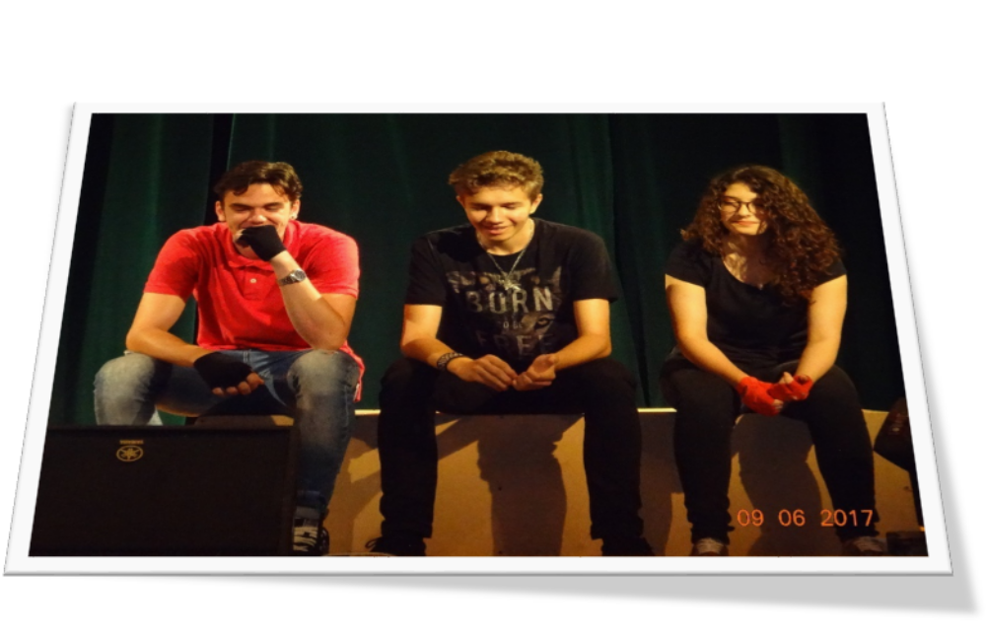

Motto ( Jerzy Grotowski):

<< De ce ne interesează Arta? Pentru a ne depăși frontierele, pentru a merge dincolo
de limitele noastre, pentru a umple golul din noi – pentru a ne împlini.
Nu este o condiție, ci un proces în cursul căruia ceea ce este nedeslușit, întunecat în noi devine treptat transparent.
În această luptă cu propriul adevăr al fiecăruia, în acest efort de a smulge masca vieții,
teatrul cu percepția sa fizică, mi-a părut întotdeauna O PROVOCARE. >>
# STUDIU RO - R.U.IN? #

IdentificareA Opiniei Elevilor Români
despre importanta Teatrului În Educatie
în interventii Scolare
anti-bullying

București, 2018

Cuprins

1. Introducere - ARE YOU IN (R.U.In?) - Inovarea metodelor dramatico-teatrale
pentru comunitățile de tineret incluzive, de Zsófia Jozifek și Prof. Dr. Radu Mircea Damian

1.1. Fundamentare - Cine este SIGMA-ART la momentul R.U.In? ?, de Cristian Dumitrescu

1.2. Cercetarea

1.3. Metodologia Cercetării

1.3.1. Instrumente

1.3.2. Eșantionare

1.3.3. Analiza datelor colectate și rezultatele cercetării

1.4. Concluzii ale cercetării

2. Descrierea Eșantionului

2.1. Caracteristici demografice

2.2. Profil educațional

3. Analiza datelor
3.1. Opinii importante ale elevilor participanți la programul TiE în raport cu cei aflați în grupul de control (analiză cantitativă)
3.2. Opinii importante ale elevilor participanți la programul TiE în funcție de nivelul lor de vârstă și spectacolul vizionat (analiză calitativă)

3.3. Motivația elevilor în funcție de nivelul lor de vârstă și spectacolul vizionat de a participa la Ateliere/Programe de Teatru în Educație pe tema Bullying (analiză calitativă)

4. Chestionarul elevului ÎNAINTE și DUPĂ programul TiE

Introducere

ARE YOU IN (R.U.In?) - Inovarea metodelor dramatico-teatrale
pentru comunitățile de tineret incluzive

“ Educația incluzivă și de bună calitate reprezintă o bază pentru societățile dinamice și echitabile.”
Desmond Tutu

În lumea noastră în schimbare rapidă și globalizantă, ne concentrăm adesea pe asertivitatea individuală, dar avem tendința să uităm de importanța comunităților funcționale și a mediilor tolerante în care te poți simți în siguranță și susținut. Pentru a fi mai preciși, dorim să subliniem relevanța teoriei, dar când vine vorba de practică, ne confruntăm cu multe dificultăți cât și cu lipsa de instrumente și modele pentru a servi tinerii. Pentru a crea grupuri care contează pe participarea activă a tuturor, acceptarea diversității personalităților este o cheie, indiferent de aspectul fizic, interesul, religia, rasa, mediul economic și cultură.
Proiectul nostru desfășurat pe o perioadă de douăzeci de luni, începând din septembrie 2016, a abordat tema bullyingului, cu un accent special pe comunitățile de tineret. Proiectul a fost realizat de patru organizații ale societății civile din patru țări europene diferite. Aceste organizații lucrează prin educație non-formală și prin metode de teatru / drama, dar au abordări diferite. De asemenea, ne ocupăm de aspecte diferite ale problemei menționate, determinate de caracteristicile noastre geografice, culturale și de infrastructură.
În cadrul parteneriatului de proiect Cedeum din Belgrad, Serbia; Sigma-Art din București, România și TheatrEtc din Nicosia, Cipru au participat, în timp ce coordonatorul a fost Nyitott Kör Egyesület (Asociația Open Circle) din Budapesta, Ungaria. Pe parcursul proiectului, am reușit să vedem mediul de lucru și practicile fiecărei organizații, să împărtășim cele mai puternice tendințe ale cercetării locale de bullying / hărțuire, să organizăm un curs de formare pentru crearea unui teren comun și să dobândim o înțelegere mai profundă despre domeniul fiecăreia din țărilele care au aplicat metode și practici teatrale pentru tineri. Organizațiile care și-au elaborat propriile metodologii pentru cercetarea și evaluarea impactului activităților lor de teatru s-au concentrat pe percepția bullying-ului și pe coeziunea grupului. Ca rezultat al colaborării noastre - după antrenamentul pe care l-am împărtășit - am putut să dezvoltăm noi activități de teatru pentru tineri, concentrându-ne mai degrabă pe prevenirea agresiunii decât pe intervenție asupra unor astfel de fenomene.
A fost dezvoltată și o nouă aplicație Android online, pe care am testat-o ​​ca pe un instrument pentru scopuri educaționale în programele noastre bazate pe teatru. Această carte conține rezultatele cercetării noastre și rezultatele studiului proiectului R.U.In?.
Privind înapoi la ideea și ambițiile proiectului, trebuie să menționăm că abordarea interdisciplinară și motivația intrinsecă a complexității au fost cele mai importante elemente cheie care au determinat aceste 20 de luni deosebit de interesante. Cu toate acestea, au apărut și multe provocări și întrebări suplimentare. Nu toate dintre ele au un răspuns sau capabile a fi elaborate de echipa noastră, iar unele dintre ele ar fi putut avea un răspuns diferit de la unii la alții. De asemenea, ne-am confruntat și cu dificultăți practice, ceea ce ne-a determinat să facem compromisuri. Suntem mulțumiți dacă proiectul actual poate genera discuții locale și globale despre toate apectele care intervin aici. Evaluarea impactului în sine este o zonă destul de nouă și interdisciplinară a cercetării, combinând metode cantitative și calitative, prin măsurarea în prealabil a necesarului, livrarea activitățile și colectarea datelor de la grupurile de control. Am fundamentat teoria studiului asupra psihologiei sociale, pedagogiei, sociologiei și studiilor de educație. Metodele și tehnicile cu care colaborăm organizațiile noastre sunt interdisciplinare, iar prin împărtășirea practicilor noastre a devenit și mai diversă. Am încercat să combinăm și să experimentăm: metode educaționale non-formale, arte performative, teatru aplicat, teatru în educație, teatru de proces, teatru forum și teatru de concept. În plus, ne-am întrebat cum putem folosi limba generației erei digitale, mai ales pentru că forma virtuală a bullyingului este mai prezentă în viața de zi cu zi a tinerilor. Prin urmare, am adăugat implementarea unei aplicații Android ca metodă de lucru. Fiecare organizație a parteneriatului și-a luat propriile decizii și a ales ceea ce este cel mai bine pentru a le folosi: ca rezultat, propriile noastre programe și cercetări sunt la fel de diverse cum dorim ca societatea să devină și să se consolideze.
Prin termenul "bullying" ne referim la excludere, disconfortul public, umilire, insulă verbală, agresiune fizică și hărțuire virtuală, care au loc în mod repetat într-o comunitate. Putem, de asemenea, defini bullyingul ca o activitate repetată sau comportament agresiv menit să rănească un alt individ, fizic, mental sau emoțional. Toți acești termeni sunt conectați la violență ca un mecanism de copy-ing, demonstrând puterea sa și creând, susținând sau stimulând structura ierarhică într-un grup.
Unul dintre cele mai importante medii de socializare în care am participat (după contextul familial dat) este comunitatea școlară, clasa. Alte medii importante pentru grupa de vârstă de 6-18 ani sunt comunitățile în care participă în funcție de activitățile lor de timp liber, hobby-uri, ocupații extrașcolare. Educatorii, profesorii și lucrătorii pentru tineret care conduc sau facilitează cursuri și grupuri trebuie să poată identifica fenomenul de bullying în rândul elevilor. Efectele pe termen lung ale bulyingului sunt numeroase și pot include sensibilitate, anxietate și depresie.
Statisticile recente sugerează că majoritatea elevilor vor avea parte de agresiuni la un moment dat în cariera lor școlară. La începutul secolului XX, atenția sporită a fost acordată importanței profesorilor, conducătorilor de grup, educatorilor și părinților în înțelegerea și recunoașterea semnelor de bullying (atât în ​​rândul victimelor și al victimelor), cât și în echiparea cu strategii și instrumente pentru combaterea hărțuirii școlare pentru a se ocupa de aceasta ca o comunitate, în clasă sau în afara ei. Agresorii de acest tip, care nu se confruntă niciodată cu intervenția, pot deveni criminali. Victimele agresiunii pot dezvolta probleme psihopatologice grave. Dar care este rolul celor prezenți? Majoritatea elevilor văd și percep bullyingul ca "terță parte", ei nu sunt nici agresori, nici victime, ci contribuie la fenomen prin faptul că sunt pasivi și "nu fac parte din ea". Defapt ei sunt parte din proces, iar comportamentul și atitudinea lor este cea mai importantă atunci când vorbim de bullying.
Proiectul - prin inovația metodelor de teatru și teatru aplicat - ar dori să faciliteze conștientizarea tinerilor în privința problemelor crescânde ale agresiunii și a hărțuirii cibernetice, să furnizeze activități eficiente de prevenire și intervenție a agresiunii în școli și grupuri de tineri și să sprijine profesorii, educatorilor și liderilor de tineret pentru a crește gradul de conștientizare cu privire la importanța comunităților incluzive și funcționale. Ne putem imagina mai multe abordări și inovații suplimentare pentru a modela atitudinea tinerilor de a construi o societate mai tolerantă, mai sensibilă, mai empatică și mai echilibrată și așteaptă cu nerăbdare să dezbată și să discute despre căile noastre de lucru pe această temă.
Zsófia Jozifek
Nyitott Kör Egyesület (Open Circle Association)
Coordonator al Proiectului R.U.In? - Inovarea metodelor dramatico-teatrale
pentru comunitățile de tineret incluzive

Dragă Cristian și echipa Sigma-Art,
În lumea de astăzi, abordarea voastră reprezintă o speranță în plus pentru ca tinerii să poată continua valorile care definesc ființa umană în comparație cu celelalte ființe care trăiesc pe această planetă.
Atunci când, la cele mai înalte niveluri de decizie, concepte precum "eficiență" sunt prioritare, conceptele care sunt strâns legate de dimensiunea materială a educației, "clienții " fiind elevi, studenți și toți cei care sunt dispuși să învețe, acțiunea comună
RUIn?, pentru tineri din diferite țări europene, ne reamintește faptul că educația are, poate, în primul rând, misiunea de a pregăti cetățenii activi ai unei societăți democratice și de a contribui la dezvoltarea lor personală.
Prof. Dr. Radu Mircea Damian * Ministru Secretar de Stat – Ministerul Educației
* Decan al Facultății de Instalații, București

1.1. Fundamentare

- Cine este SIGMA-ART la momentul R.U.In? ?

Asociat cu cei 25 de ani de experiență națională și internațională în domeniul TiE (Teatru în Educație), SIGMA-ART România împlinește odată cu studiul de cercetare științifică prilejuită de proiectul R.U.IN... și UN VIS PROPRIU.

Dacă în 1993 prezența unui VIS însemna o provocare inclusiv în formularea acestuia,
astăzi, datorită și proiectului R.U.IN?, SIGMA-ART își trăiește visul formulându-l elocvent
în 3 termeni ’’ cheie ’’ :
# o ȘCOALĂ MOBILĂ de TEATRU în EDUCAȚIE #

Devenit un concept modern, contemporan și viabil, ’’ ȘCOALA ’’ SIGMA-ART se asociază imediat atât cu ideea de Turneu Teatral de tipul clasic, prezent în proiectele profesionale propriu-zise cât și cu realizarea de puternice Punți de Comunicare pentru obținerea UNUI SPAȚIU UNIVERSAL în care participanții activi ai acestei
# ȘCOLI de ÎNVĂȚARE și FORMARE CONTINUĂ #
să își poată DEZVOLTA propriile vise.

Vie și continuu prezentă relația SIGMEI-ART cu mentorii acesteia, personalități care au pornit ÎMPREUNĂ acestă ȘCOALĂ EUROPEANĂ MODERNĂ, descoperă VISUL PERSONAL al acestora în realizarea de instituții cultural-artistice independente precum Editura Armonia de către Nicu GECSE sau Teatrul ACT de către Marcel IUREȘ.
SIGMA-ART devine astfel o inspirată Călătorie de Formare și Multiplicare a valorilor cultural-artistice și educaționale universale fără de care România și U.E. nu pot subzista.

Evoluând astfel, pentru SIGMA-ART a apărut și conceptul de
# YOUNG and ADULT INTERNATIONAL THEATRE in EDUCATION for ROMANIA through SIGMA-ART RO #
cu impact necesar-social, dupa o astfel de ’’ croazieră ’’ cultural-artistică și educațională.

În această intensă călătorie au fost și ’’ întâlniri ’’ în care ’’ ceilalți ’’ au încercat SĂ NE FRÂNGĂ evoluția prin ’’ acțiunile ’’ lor; ACUTA nevoie de Cultură, Educație și Artă a sute de membri SIGMA-ART adunați în 25 de ani ne-au dat baza anduranței și a dezvoltării continue.
Da, mai ales TINERII au nevoie << să devină COPACI TRAINICI (Dezvoltându-se) și nu să rămână TUFE (doar Crescând)... >>

LEGEA PROGRESULUI ne arată permanent faptul că de la o generație la alta Tinerii trebuie să parcurgă EXPERIENȚE NOI, VII, TEATRALE care le dau imboldul ACȚIUNII în VIAȚĂ.
Cum ar putea evolua aceștia altfel, sub presiunea HĂRȚUITOARE a ambițiilor amorsate de neâmplinirile profesionale și/sau maritale ale generațiilor anterioare?!

Iată DE CE proiectul R.U.IN?, prin funcția sa INNOVATOARE ne prilejuiește UN MOMENT de LIBERTATE CREATOARE inedit în viață, atât ÎN CLASĂ, la nivel cultural-artistic și educațional, cât și SOCIAL, la nivel Național și European.

Și DA! Tinerii sunt aceia care beneficiază cu adevărat de CEI CE LE PASĂ DE TINERI, anume de membrii organizațiilor: Asociația Open Circle, Budapesta, Ungaria; Theatre Etc, Cipru;
Cedeum, Belgrad, Serbia și Fundația Sigma-Art, București, România, prin proiectul Erasmus+, R.U.In? !

Cristian Dumitrescu
Coordonator al SIGMA-ART- România în Proiectul R.U.In?

1.2. Cercetarea

Prin efectuarea acestui studiu de cercetare științifică Fundația Cultural-Artistică SIGMA-ART a incercat să afle opinia elevilor Romani despre importanta atentiei pe care le-o acorda oamenii din jurul lor.
Am dorit sa aflăm în ce masură aceasta atenție îi ajută să se simtă mai în siguranță, mai putin hartuiti de dezinteresul oamenilor si cat de mult traiesc în realitate acest sentiment de hărțuire, zi de zi.
Intrebari similare au fost adresate si altor peste 1000 de elevi din Europa, unde echipe de cercetatori exploreaza caile cele mai bune de dezvoltare a tinerilor prin Teatru si Drama in Educatie.

1.3. Metodologia Cercetarii

Pe parcursul anului 2017 au fost chestionati 480 elevi din ciclul gimnazial, cu varsta cuprinsă intre 10 si 15 ani si 360 elevi de liceu, cu vârsta cuprinsa intre 15 si 19 ani. In total, au fost chestionati 840 de elevi Români.

1.3.1. Instrumente

- Datele cercetării au fost culese cu ajutorul a două chestionare de bază, fișe de obsevație și interviuri:

- Chestionare aplicate grupurilor de control înainte și după prezentarea programului de TiE;
- Chestionare aplicate grupurilor de participanți la programul TiE;
- Fișe de observație preluate în timpul sesiunilor TiE;
- Interviuri calitative cu profesorii claselor de elevi prezente la programele ‚’’ one session’’ - TiE.
- Au fost colectate date cantitative și calitative, care au vizat:

- Date demografice: sex, grupa de varsta, scoala
- Atitudini (fata de cultura, viitor, teatru in educatie, bullying)
- Sentimente (bullying, anti-bullying, performanta relatiei cu colegii)
- Motivații (participare la programe de Teatru și Drama in Educație)
- Chestionarele au fost completate manual de către elevi, anonim, inainte și după prezentarea / participarea la programele de Teatru in Educație:
- „A LONG WAY DOWN” după Nick HORNBY și
- „ELEVEN VESTS” după Edward BOND.

1.3.2. Eșantionare

Din studiul nostru de cercetare științifică au făcut parte elevi din următoarele instituții de învâțământ:

- Colegiul Național Matei Basarab, București;
- Colegiul Național Mihai Viteazul, București ;
- Liceul Tudor Vladimirescu, București ;
- Colegiul Național Alexandru Ioan Cuza, Focșani;
- Colegiul Național Spiru Haret, Focșani;
- Școala Gimnazială "Dimitrie Gusti", Nereju;
- Școala Gimnazială "Nereju Mic", Nereju;
- Școala Gimnazială "Vasile Cristoforeanu", Râmnicu Sărat;
- Cluburile Copiilor Sector 2 și 6, București

Conducătorii echipei de cercetare:

- Prof. Cristian DUMITRESCU, Președinte al Fundației Cultural-Artistice Sigma-Art;
- Mihai DUMITRESCU, Vice-președinte al Fundației Cultural-Artistice Sigma-Art;
- Professor Emeritus Andrew J. KEMPE de la Universitatea Reading, Reading, England, ca leader de concept în Drama și subiecte de Bullying.

Metodologia cercetării se bazează în special pe experiența pe termen lung a Fundației Sigma-Art în domeniul Drama și Teatru în Educație.

În timpul procesului de cercetare și alți participanți s-au alăturat echipei de cercetare pentru a realiza procesul complex de cercetare TiE.
În toate aceste școli primare și în licee am dezvoltat programul complet TiE care a presupus și participarea tinerilor la chestionarele anterioare și după o unică sesiune TiE:

București

- Colegiul Național’’Matei Basarab’’: - Lidia Maria ȘOROP – Director;
- Nicolae DIȚĂ – Director Adjunct;
- Mihai OPRIȘA – Profesor - Religie.

- Colegiul German Goethe’’: - Ramona COSTACHE – Director;

- Colegiul Național ’’Mihai Viteazul’’: - Sever POPA – Director;
- Mihai SURDU – Director Adjunct;

- Colegiul Național Ion Neculce’’: - Cătălina OLARU – Director;

- Liceul ’’Tudor Vladimirescu’’: - Pavel LAZAROV – Director;
- Florinela IONESCU – Director Adjunct;

- CLUBUL COPIILOR Sector 6: - Iuliana Mihaela OPREA – Director;
- Adela POPESCU – Profesor Dans;
- Ioana DORDEA – Profesor IT.

- CLUBUL COPIILOR Sector 2: - Cristina TOMESCU – Director;
- Alexandra BORCEA – Profesor Dans;
- Antonia CUCINSKI – Profesor IT.

*** După cursul de instruire R.U.In? din Cipru, CLUBURILE COPIILOR SECTOR 2 și 6, au colaborat sub umbrela proiectului R.U.In? și au creat un proiect comun interdisciplinar INSTALAȚII;

Județul Vrancea

- Colegiul Național ’’Alexandru Ioan Cuza’’, Focșani:

- Marius POLL – Director;

- Colegiul Pedagogic, Focșani:
- Felicia PANAITE – Director;
- Ana CURSARU – Profesor – Lb.Engleză;

- Școlile Gimnaziale ’’Dimitrie Gusti’’ și ’’Nereju Mic’’ și Primăria Comunei Nereju :

- Toader GEMĂNAȘ – Primar;
- Dan BORCĂU – Consilier;
- Natalița DUDU – Director;
- Georgeta ENACHE – Profesor – Lb.Română.
Județul Buzău

- Școala Gimnazială ’’Vasile Cristoforeanu’’, Râmnicu Sărat:

- Ionuț MEIROȘU – Director;
- Tereza RĂUȚU – Profesor – Lb.Română;
- Alina MOISE – Profesor – Lb.Engleză.

Aceste instituții de învățământ au avut amabilitatea de a rula
programele noastre de Teatru in Educație
„A LONG WAY DOWN” si „ELEVEN VESTS”,
iar elevii s-au inscris benevol
la programele de Teatru in Educație.

1.3.3. Analiza datelor colectate si rezultatele cercetarii

Datele cercetării științifice au fost prelucrate cu MSOffice 365 (tabele si grafice).
Toate rezultatele sunt prezentate în acest raport.

1.4. Concluzii ale cercetării

1. TEATRUL IN EDUCATIE si impactul Sau psihoterapeutic
asupra echilibrului individului în societatea contemporaNA

<< Ceea ce numim frumusețe sufletească este de fapt conceptul bunătății și purității Voinței. O asemenea frumusețe poate sălășui și într-un corp neânsemnat sau chiar urât.
Voința, în și pentru sine, se află dincolo de elementul estetic... >>
(Karl Rosencrantz, Germania)
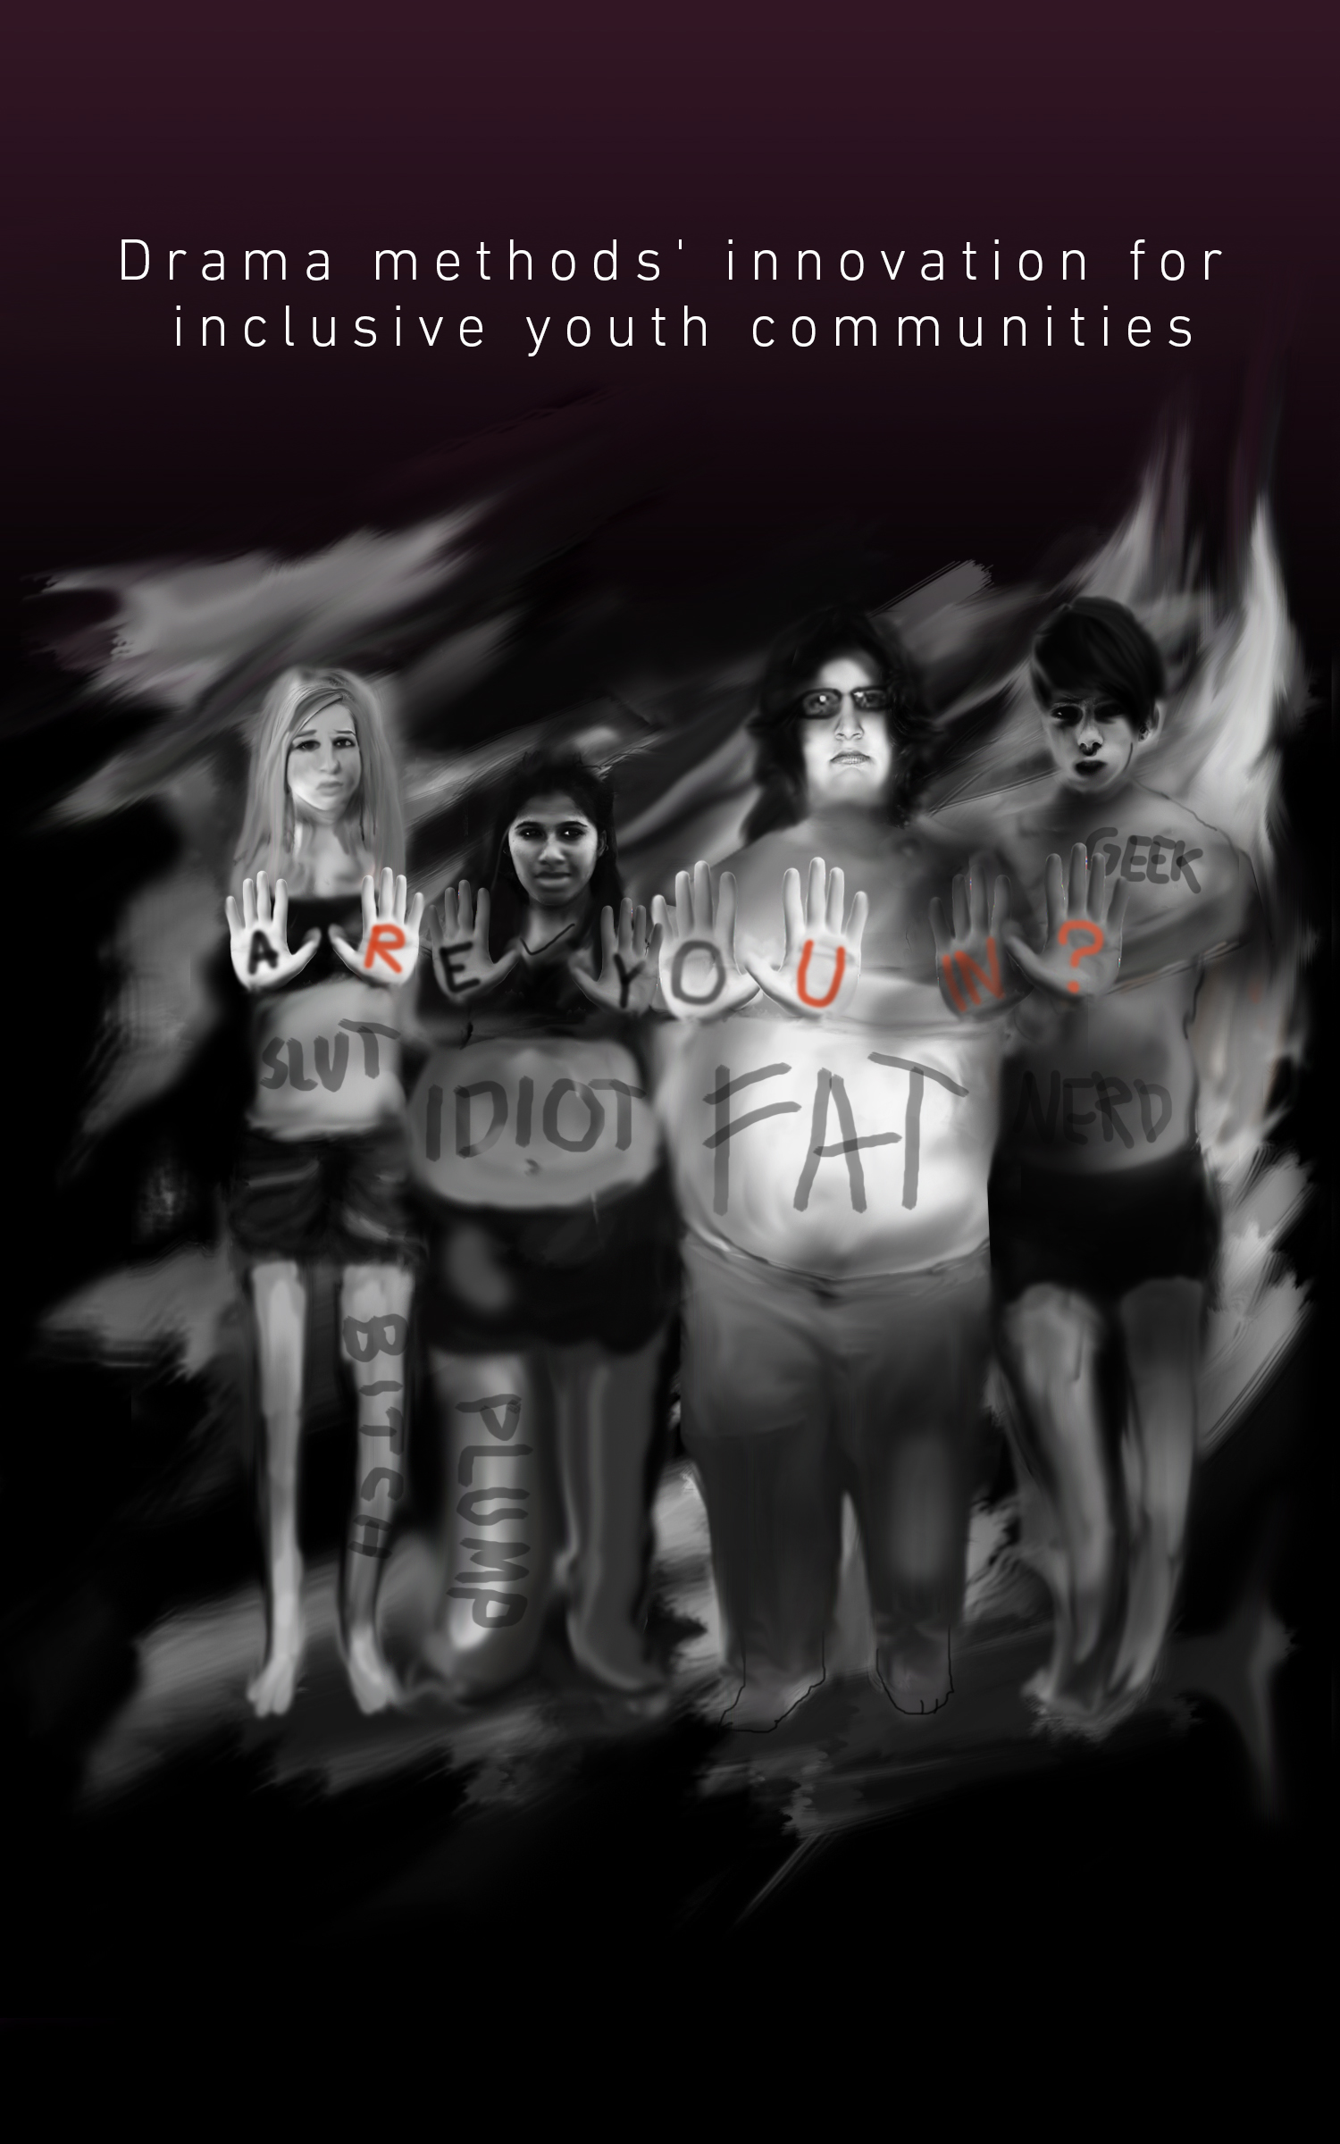

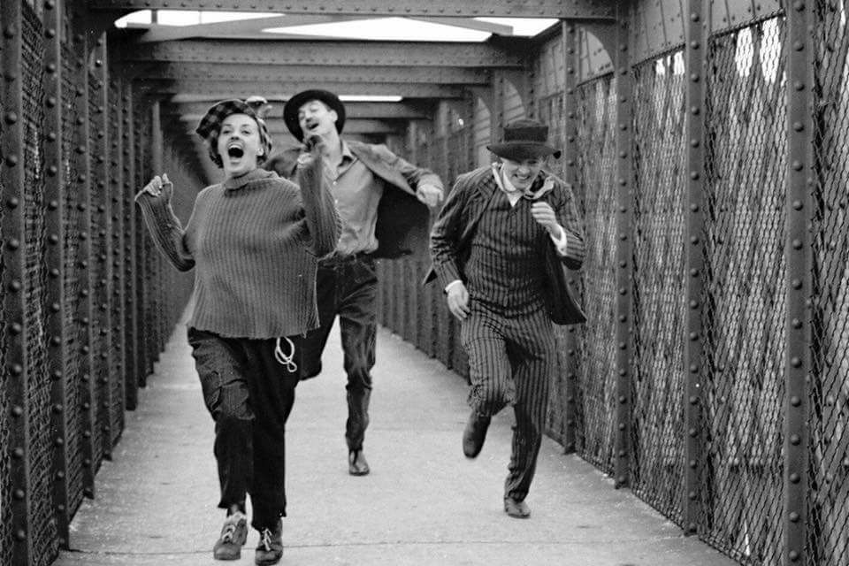


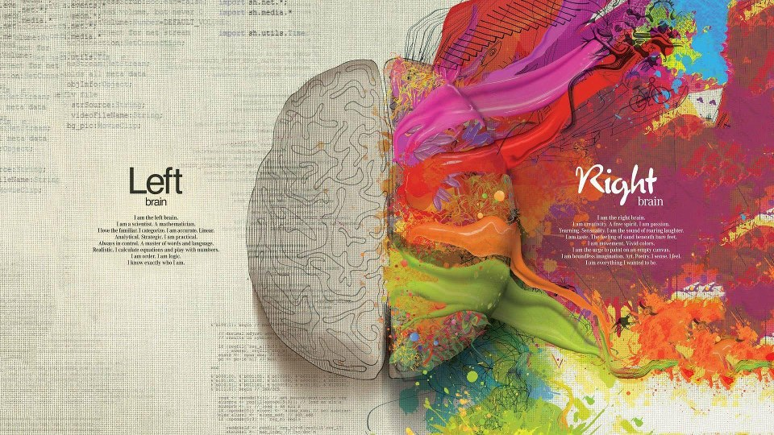

LOOKING
FOR BALANCE

- Metodele psiho-tehnice ale artei dramatice permit ’’ vindecarea ’’ celor 5 răni care ne împiedică să fim ’’ noi înșine ’’ și să fim predispuși, încă din copilărie bullyingului social și inter-personal;

- DE CE? Sunt foarte multe situații în care credem / percepem că ÎN MOD INJUST suntem Răniți:

  - Respinși => Fugarul (masca Respinsului)
  - Abandonați => Dependentul (masca Abandonatului)
  - Umiliți => Masochistul (masca Umilitului)
  - Trădați => Dominatorul (masca Dominatorului)
  - Nedreptățiți => Rigidul (masca Nedreptățitului)
- În realitate, de fiecare dată când ne simțim Răniți , Ego-ul nostru ne manipulează
și vrea ca noi să credem că celălalt este răspunzător .

- Proces de auto-conștientizare (Pași):
- Ai Rana interioară – ea poate fi comparată cu o rană fizică pe care o ignori și pe care nu o îngrijești / tratezi;
- Preferi să o bandajezi, pentru a nu se mai vedea;
- Pansamentul devine echivalentul Măștii;
- Este aceasta Soluția, ca pretinzând că nu ești rănit, să vindeci rana?;
- Desigur că nu; Însă Ego-ul nu știe acest lucru;
Este una dintre modalitățile lui de a ne păcăli! ☺

Teatrul, prin psihotehnica sacrificării Ego-ului
- parțială = jocul de rol sau
- totală = asumarea personajului dramatic, scoate la suprafață ID-ul care ține de manifestarea plenară a lui ’’eu însumi’’și care potențează Identitatea și Personalitatea autentică a individului prin eliberarea de măști și preconcepții
=> Inspirație, Creativitate și Liberă Exprimare

2. BunAtate – Generozitate– Compasiune
<< Numai experiența vie lasă urme pe mușchi, pe creier, pe comportament >>
(Celestin Freinet, Franța)

Așadar, înlocuirea rănilor cu măștile este consecința faptului că vrem să ascundem
față de noi înșine și de ceilalți ceea ce încă nu am vrut să rezolvăm.
Aceste ascunzișuri sunt o formă de trădare generalizată.

- Prin faptul că Ego-ul nostru ne manipulează
și vrea ca noi să credem că celălalt este răspunzător, practic, încercăm să găsim un vinovat deși știm că: în viață nu există persoane vinovate, ci doar persoane suferinde.

Remediul acestei erori foarte comune vine dintr-o vie percepție a fizicului nostru, din dezvoltarea capacității de a ne asculta corpul, cel mai bun prieten pe care îl avem pe pămînt...

<< Ego-ul crede întotdeauna că alege cel mai ușor drum, dar, în realitate, ne complică viața. Atunci când inteligența este cea care ne conduce viața, la început poate părea dificil, deoarece este nevoie de un anume efort, dar, în realitate, inteligența ne simplifică foarte mult viața. >>
(Lise Bourbeau, Franța)

3. Tinerii au Nevoi umane elementare
# de AICI ar trebui sa plece EducaTia #
<< Tot ceea ce învățăm la școală intră într-un Joc, pe care Natura și Lumea îl practică față de noi >>
(acad. Solomon MARCUS , Romania)
Preambul
Toate NEVOILE Omului, capabile să-i dea un sens vieții își au
rădăcinile în COPILĂRIE, unde începe totul.

În copilărie, se nasc NEVOILE NATURALE, ACTELE cele mai
elementare, lucrurile și nevoile cele mai accesibile, care ulterior sunt
aruncate în banalitate; tendința devine aceea de a le considera
’’lucruri comune’’, care NU MERITĂ ATENȚIE!

- Este, așadar, esențial să-i învățăm pe copii, mai ales prin
mijloacele elevate ale Teatrului în Educație, să realizeze
STATUTUL de EVENIMENT al ELEMENTARULUI VIEȚII,
ale cărui ACTE trebuie SAVURATE
pentru a obține minima bucurie, minima satisfacție de a trăi.
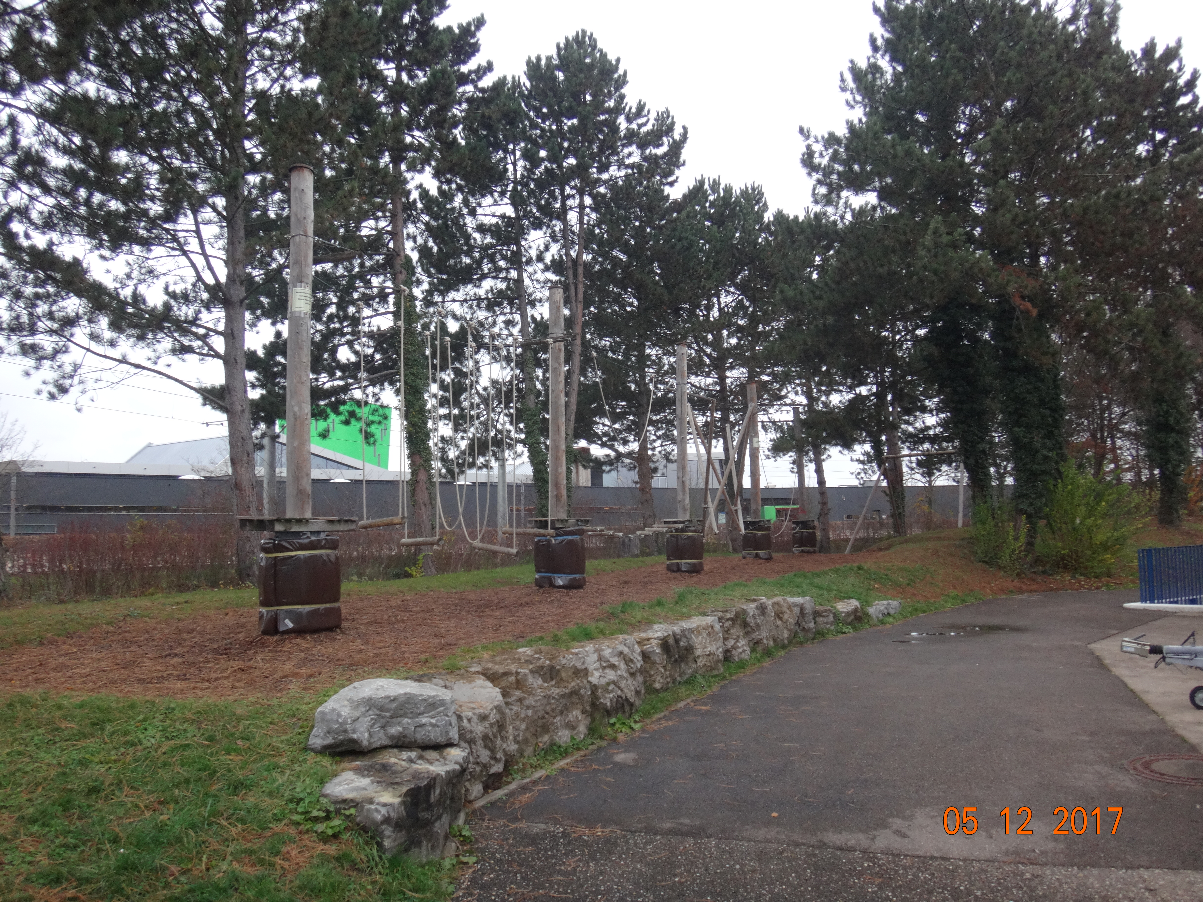

- Nevoia de A DA UN SENS VIEȚII, la nivel elementar – incapacitatea de a da un sens vieții, măcar
la nivel elementar, accesibil oricărei ființe umane, este boala principală de care suferă oamenii pretutindeni;

- Nevoia de ’împrospătare’ a modului în care omul, copilul, PRIVEȘTE și RECEPTEAZĂ
lumea – cauza principală a acestei nevoi este RUTINA, ritmul vieții monoton de zi cu zi; precum și CORPUL nostru, MINTEA și PSIHICUL nostru au o nevoie periodică de împrospătare la nivelul simțurilor, atenției, memoriei afective, amintirilor; cum împrospătarea minții și psihicului noastre NU VINE DE LA SINE, este nevoie de UN PROCES DE ÎNVĂȚARE.
Dacă lăsăm lucrurile în voia lui << de la sine >>, omul intră repede ÎN RUTINĂ.

- Nevoia de UIMIRE, de ’’mirare continuuă’’ vine din miza Educației, care este CURIOZITATE de
ORICE, fără discernământ, anume: operarea în toate direcțiile + canalizarea curiozității spre acele direcții care merită abordate;

- Nevoia de ÎNDOIALĂ, care exprimă prezența prezumției de SUSPICIUNE, prezența spiritului
critic și a REFLECTĂRII; dreptul de a pretinde SĂ ÎNȚELEAGĂ, dă copilului posibilitatea
SĂ ÎNTREBE și să nu ’’ îngurgiteze ’’ o informație ’’ nedigerabilă’’; astfel CUNOȘTINȚELE vor veni ÎN ÎNTÂMPINAREA nevoilor lui;

- Nevoia de GREȘEALĂ vine din contrazicerea obsesiei productiv-socială de perfecțiune, de
randament etc. Actele cele mai elementare ale vieții se învață trecând prin GREȘEALĂ și EȘEC;

- Nevoia de a contura O IDENTITATE, pe ’’ CINE SUNT ’’, odată cu datele CULTURII și ale
NAȚIUNII în care s-a născut. Multiplicitatea de Identități ale Omului își capătă o optimă ARTICULARE în actul Teatral – Educațional și în etapa istorică, a lumii GLOBALIZATE, în care ne aflăm;

- Nevoia de înțelegere a ALTERITĂȚII părerii proprii, în contextul afluxului de păreri diferite
legate de aspecte de vârstă, sex, religie, naționalitate, cultură etc. și conviețuirea cu acestea;

- Nevoia de JOC, prin care copilul SIMTE celelalte nevoi fundamentale ale omului: Libertatea, Mișcarea, Greșeala și Eșecul etc.
Prin JOC, sunt reproduse ACȚIUNILE pe care Natura și Lumea le practică față de noi.

9. Nevoia de CULTURĂ reprezintă EFORTUL necesar DE CĂUTARE pentru a ajunge și a afla secretele ascunse ale Vieții, care sunt CUNOAȘTEREA și ÎNȚELEGEREA.
Aceste două elemente vitale de Acțiune, EFORTUL și CĂUTAREA, arată faptul că tocmai lucrurile cele mai profunde sunt mai bine ascunse (de aici și Jocul ‚’’ de-a v-ați ascunselea’’ !). Aici se află tot secretul NEVOII de CULTURĂ și MODUL în care răspundem, reacționăm la această Nevoie.

10. Nevoia de TRANSCENDENȚĂ ( = a trece dincolo + verbul a te cățăra) exprimă nevoia organică
a copilului și a omului de a practica Jocul CĂȚĂRĂRII, nevoia de MAI SUS!
Privit mai profund, actul Transcendenței exprimă DESPRINDEREA de capacitățile cu care te-a înzestrat Natura și să accepți PARIUL CREATIVITĂȚII: să nu rămâi PRIZONIERUL SIMȚURILOR și
SĂ FACI MAI MULT, inventând un nou LIMBAJ de COMUNICARE prin JOC (Transgresare)!

4. Comportamentele anti-bullying
pentru un sistem de Educatie coerent
<< Nu există Victorii la prețuri de sold >>
( Dwight D. EISENHOWER )

- A căuta Semnificația: Cu cât devii mai repede membrul unei Echipe, cu atât mai repede îți vei putea îndeplini Visurile;

- A avea Imagine de ansamblu: Este important să fii dispus să îndeplinești un rol secundar pentru binele unei echipe care are un scop definit şi complementar cu tine;

- A fi În Nişă: Cum nicăieri în apropiere nu există un loc mai bun, rămâi în propria-ți Nișă și produ permanent Schimbări = Plan de transfer + Orar. Experimentează;

- A fi pe Muntele Everest: Mobilizează-te prin a te alinia cu colegii tăi de Echipă, când aveți de-a face cu o provocare majoră;

- A face parte din ’’ Lanţ ’’: Cum fiecare persoană este responsabilă în primul rând de propria-i dezvoltare, privește-te cu severitate, chiar dacă discuți cu apropiaţi sau cu un mentor de încredere despre modul în care ai putea să vă dezvoltaţi potenţialul în orice zonă;

- A fi Catalizator: Începe să te perfecţionezi făcând următoarele lucruri:
(1) găsește un Mentor;
(2) începe prin a întocmi un Plan personal de dezvoltare;
(3) ieşi din zona de Confort, pentru a afla de ce ești în stare;

- A avea Busolă: Întrucât o Echipă nu poate înainta cu încredere dacă nu are busolă, examinează-te în lumina busolei şi direcţiei Echipei pentru a te asigura că ți se potrivește. Scutește-te de frustrări. Acceptă schimbarea;

- A nu fi ’’ Un Măr stricat ’’: Dacă părăsești Echipa deoarece te consideri subestimat şi nu reușești nici într-o altă nouă Echipă, atunci ți-ai supraestimat valoarea şi ai subestimat Echipa părăsită, care te ajuta să reuşești;

- A ține cont de Banca de rezervă: Sarcini:
(1)Dacă te afli pe banca de rezervă:
(a) să îi Ajuţi pe cei din teren să fie cât mai performanţi;
(b) să te Pregătești să fii un jucător de teren pe viitor;

(2) Dacă ești un jucător de teren:
(a) fii cât mai Competent de dragul echipei;
(b) fă Onoare celor de pe banca de rezervă (recunoaşte valoarea contribuţiei lor
şi ajută-i să se pregătească);
(c) dacă ești deja implicat în instruirea unui coleg de echipă de pe banca de rezervă, începe imediat să faci acest lucru;

- A promova Încrederea reciprocă: Pornind de la munca în Echipă, complimentul suprem este încrederea pe care o au în tine colegii de Echipă atunci când este nevoie. Dacă simţi că ai puncte slabe în vreuna din zonele încrederii reciproce, adresează-te unui mentor sau prieten de încredere pentru a primi sugestii cu privire la modul în care ai putea deveni mai bun în zona respectivă;

- A plăti Preţul: Când scopurile tale personale intră în contradicţie cu obiectivele mai mari ale Echipei tale, ai trei opţiuni:
(1) Renunţi la obiectivul tău (pentru că Echipa e mai importantă);
(2) Amâni îndeplinirea obiectivului tău (pentru că nu este momentul potrivit);
(3) te Desparți de Echipă (pentru că este mai bine pentru toată lumea);
Singurul lucru pe care nu ai dreptul să îl faci este să aştepţi ca Echipa să îşi sacrifice obiectivele colective în favoarea obiectivului tău;

- A ști Tabela de marcaj: Rezervă-ți puţin timp pentru a identifica modul în care echipa ta îşi evaluează progresul, notându-ți criteriile reale. Apoi gândește-te la modul în care ar trebui să te evaluezi individual;

- A-ți păstra Identitatea: După ce te asiguri că ştii valorile Echipei tale şi le-ai examinat alături de valorile şi scopurile tale prin comparaţie, află dacă ești dispus din toată inima să le accepţi pe cele ale Echipei. Dacă da, angajează-te să te aliniezi cu acestea adăugând valoare Echipei tale şi ajutând-o să-şi atingă potenţialul;

- A Comunica: Dacă există bariere (neangajare; lipsă de sprijin, deschidere şi vulnerabilitate; pică) în calea unei bune comunicări între tine şi ceilalţi membrii ai Echipei, va trebui să le îndepărtezi;

- A fi în Avantaj: Nu este nevoie să fii tu liderul pentru a fi un lider în Echipa ta. Începe prin a-ți îmbunătăţi abilităţile de conducere astăzi, făcând următoarele lucruri:
(1) recunoaşte valoarea Conducerii;
(2) asumă-ţi Responsabilitatea personală pentru dezvoltarea tehnicii tale de conducere;
(3) urmează un Program de dezvoltare a abilităţilor de conducere;
(4) găsește un Mentor în domeniul ştiinţei conducerii;
După ce ţi-ai adăugat Valoare ție, vei putea adăuga valoare şi celorlalţi - şi vei putea în acelaşi timp să influenţezi - pentru a-ți ajuta Echipa;

- A avea Moralul ridicat: Pune acţiunea înaintea sentimentului, nu invers. Începe prin a munci la un nivel de excelenţă corespunzător pentru cineva care traversează un sezon victorios; dedicaţia şi entuziasmul tău îți vor îmbunătăţi randamentul – şi îi va inspira şi pe colegii tăi de Echipă;

- A oferi Beneficii: Dă dovadă de energie pentru a profita de toate oportunităţile de dezvoltare. Dezvoltându-te cât mai mult, hotărăște-te să oferi Echipei o recompensă ridicată pentru investiţiile pe care le-a făcut în tine.

2. Descrierea Eșantionului

2.1. Caracteristici demografice

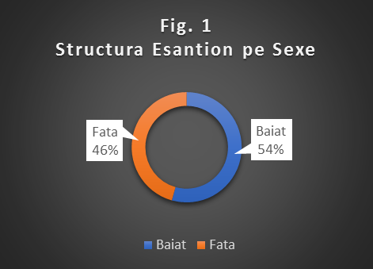 | 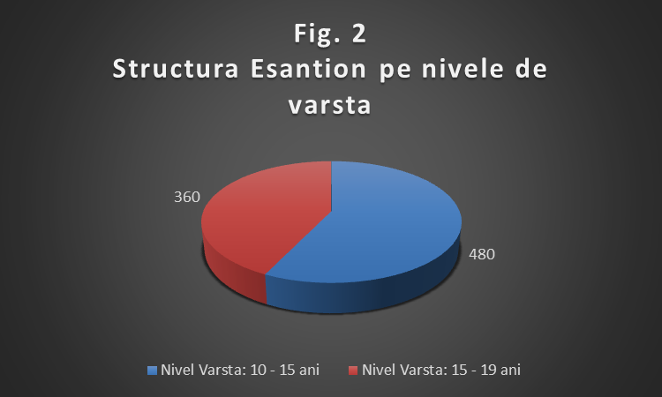
Eșantionul este format din 454 baieti (54%) si 386 fete (46%), un total de 840 elevi (conform Figura 1.) | Eșantionul este format din 480 elevi de gimnaziu, cu vârsta cuprinsă între 10 și 15 ani și din 360 elevi de liceu, cu vârsta cuprinsă între 15 și 19 ani (conform Figura 2.)

2.2. Profil educațional

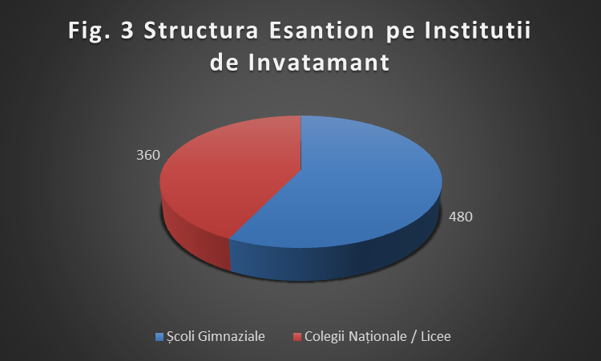 | 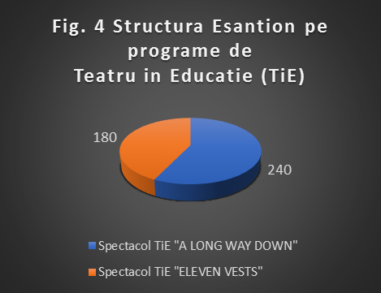
Esantionul este format din 480 elevi care au participat la realizarea studiului de la ȘCOLI GIMNAZIALE (programul TiE „A LONG WAY DOWN”) si din 360 elevi care au participat la realizarea studiului de la LICEE (programul TiE „ELEVEN VESTS”)  (conform Figura 3.) | Esantionul este format din 240 elevi care au participat la programul TiE „A LONG WAY DOWN” si din 180 elevi care au participat la programul TiE „ELEVEN VESTS” (conform Figura 4.)

3. Analiza da

3.1. 3. Analiza datelor

3.1. Opinii importante ale elevilor participanți la programul TiE în raport cu cei aflați în grupul de control (analiza cantitativă)

3.1.1. Ce îi interesează pe tineri să realizeze cand vor fi adulți?

- Opinia elevilor participanți la programul TiE, cu vârste intre 10 si 15 ani, legata de ceea ce îi interesează să realizeze cand vor fi adulți a suferit vizibile modificări:

- Dacă INAINTE de participare la Spectacolul TiE „A LONG WAY DOWN” nivelul lor de interes pentru antreprenoriat era la 50% (conform Figura 5), DUPA participarea la Spectacolul TiE „A LONG WAY DOWN” nivelul lor de interes a crescut la 70% (conform Figura 6). La fel a crescut si nivelul lor de interes pentru inventie (de la 30% INAINTE la 45% DUPA) si pentru a crea lucruri noi (de la 30% INAINTE la 40% DUPA). Iar nivelul de interes pentru o functie interesanta a scazut (de la 35% INAINTE la 20% DUPA).

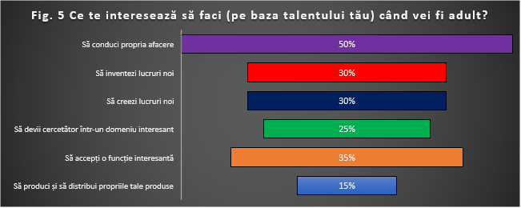
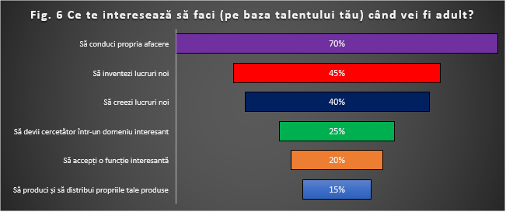

- Opinia elevilor participanți la programul TiE, cu vârste între 15 si 19 ani, legată de ceea ce îi interesează să realizeze când vor fi adulti a suferit usoare modificari:

- Daca ÎNAINTE de participare la Spectacolul TiE „ELEVEN VESTS” nivelul lor de interes pentru antreprenoriat era la 62% (conform Figura 7), DUPĂ participarea la Spectacolul TiE „ELEVEN VESTS” nivelul lor de interes a crescut la 69% (conform Figura 6). La fel a crescut si nivelul lor de interes pentru a crea lucruri noi (de la 27% INAINTE la 42% DUPA). Iar nivelul de interes pentru o functie interesanta a scazut (de la 77% ÎNAINTE la 50% DUPĂ).

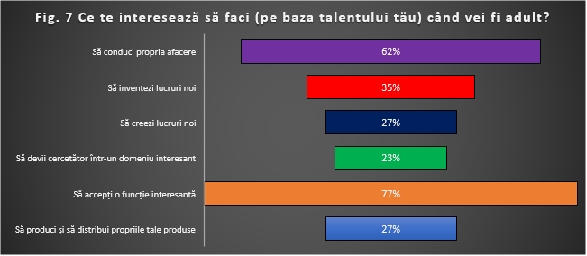
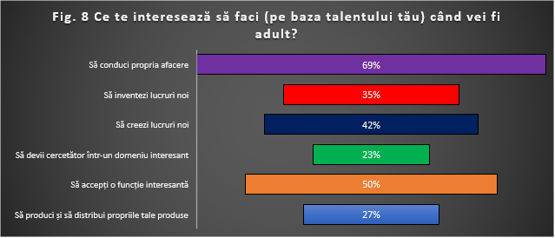

3.1.2. Utilitatea activităților de drama/teatru pentru tineri

- Opinia elevilor, cu vârste între 10 și 15 ani, legată de utilitatea activitatilor de drama/teatru, a suferit ușoare modificări:

- Dacă ÎNAINTE de participare la Spectacolul TiE „A LONG WAY DOWN” cea mai puternică credință era ca teatrul este INTERESANT (nivel 80% opinii), utilitatea constă în faptul că poți să înveți despre lume (nivel 65% opinii), iar dureros este faptul că nu au nici o părere despre utilitatea teatrului (nivel 20% opinii) (conform Figura 15),
- DUPĂ participarea la Spectacolul TiE „A LONG WAY DOWN” ceea ce credeau s-a schimbat (conform Figura 16). Astfel, perceptia ca drama/teatrul ii poate invata despre lume a crescut la 65%, ca te poate invata sa te cunosti mai bine a crescut la 70%, te poate ajuta sa-i intelegi pe ceilalti a crescut la 80%, te poate ajuta sa inveti mai bine la materiile scolare a crescut la 60% . In plus, faptul ca nu au nici o parere despre utilitatea teatrului a scăzut la 5%.
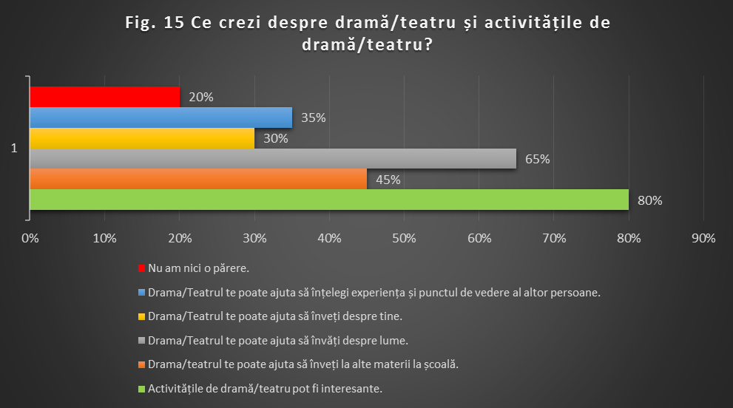
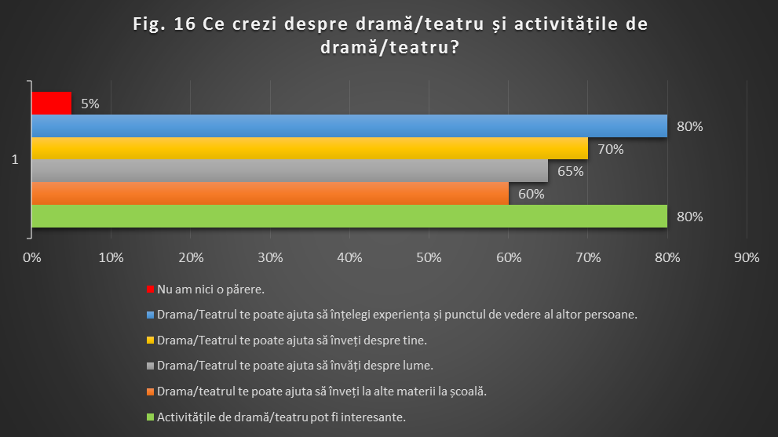

- Opinia elevilor, cu varste intre 15 si 19 ani, legata de utilitatea activitatilor de drama/teatru, a suferit usoare modificari:

- Daca ÎNAINTE de participare la Spectacolul TiE „ELEVEN VESTS” cea mai puternica credinta era ca teatrul este INTERESANT (nivel 46% opinii), utilitatea consta in faptul ca poti sa inveti despre lume (nivel 46% opinii), iar dureros este faptul ca nu au nici o parere despre utilitatea teatrului (nivel 27% opinii) (conform Figura 17),
- DUPĂ participarea la Spectacolul TiE „ELEVEN VESTS” ceea ce credeau s-a schimbat (conform Figura 18).
Astfel, perceptia ca drama/teatrul este interesant a crescut la 73%, te poate invata sa te cunosti mai bine a crescut la 42%, te poate ajuta sa-i intelegi pe ceilalti a crescut la 50%.
În plus, faptul ca nu au nici o parere despre teatru a scazut la 12%.

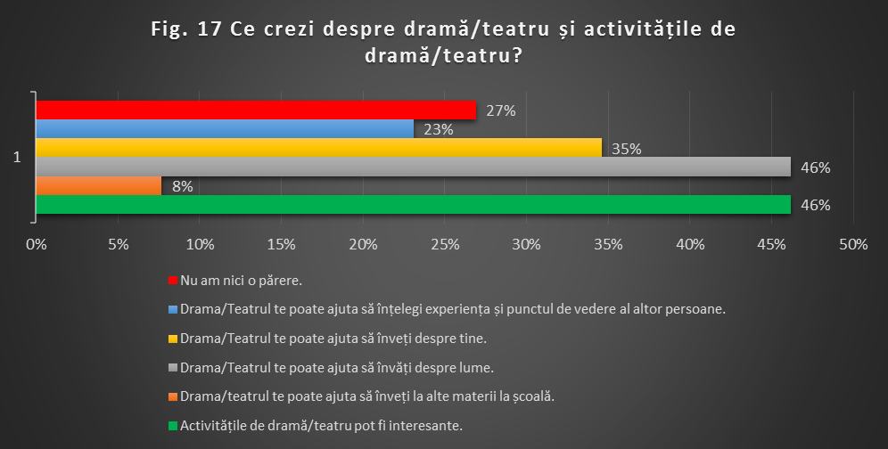

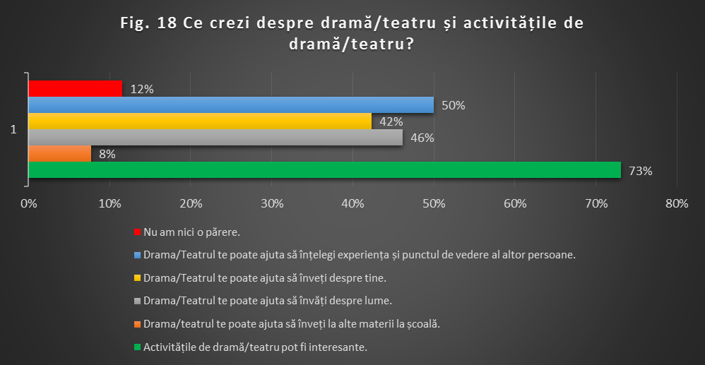

3.1.3. Importanța Culturii pentru sine

- Opinia elevilor, cu vârste între 10 și 15 ani, legată de importanța culturii pentru sine, a suferit ușoare modificări:

- Daca ÎNAINTE de participare la Spectacolul TiE „A LONG WAY DOWN” doar 45% afirmau ca este FOARTE IMPORTANTA cultura pentru ei (conform Figura 19), DUPĂ participarea la Spectacolul TiE „A LONG WAY DOWN” procentul celor care afirma ca este FOARTE IMPORTANTA cultura pentru ei , a crescut la 60% (conform Figura 20).
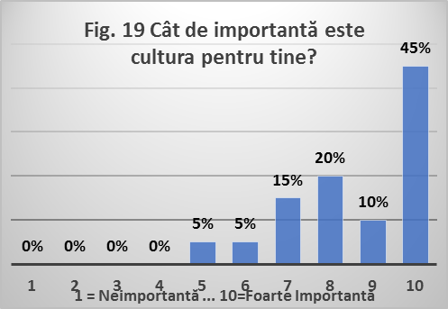 | 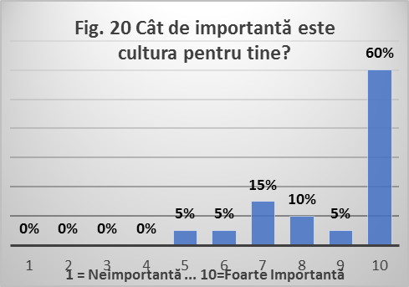

- Opinia elevilor, cu varste intre 15 si 19 ani, legata de importanta culturii pentru sine, a suferit usoare modificari:
- Dacă ÎNAINTE de participare la Spectacolul TiE „ELEVEN VESTS” doar 23% afirmau ca este FOARTE IMPORTANTA cultura pentru ei , iar 12% considerau ca importanta culturii este neutra (conform Figura 21), DUPĂ participarea la Spectacolul TiE „ELEVEN VESTS” procentul celor care afirma ca este FOARTE IMPORTANTA cultura pentru ei , a crescut la 27%, in timp ce doar 4% considera acum ca importanta culturii este neutra (conform Figura 22).
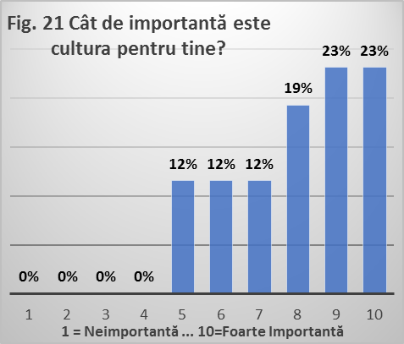 | 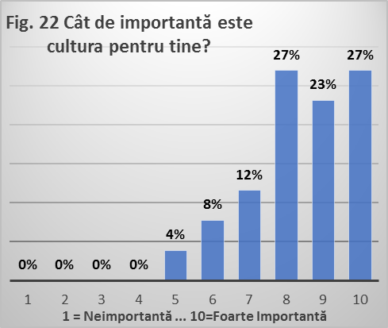

3.2. Opinii importante ale elevilor participanți la programul TiE în funcție de nivelul lor de vârstă și spectacolul vizionat (analiza calitativă)

3.2.1. Participrea activă a tinerilor la activități cultural-artistice

- Participarea activă a elevilor la activitati cultural-artistice este ușor diferită, in funcție de nivelul lor de varstă și spectacolul vizionat:

- Elevii cu varste cuprinse intre 10 si 15 ani, frecventeaza cinematograful (65%), concertele de muzica populara (60%) si expozitiile (55%) (conform Figura 9).
- Elevii cu varste cuprinse intre 15 si 19 ani, frecventeaza expozitiile (85%), cinematofraful (81%) si spectacolele de teatru (77%) (conform Figura 10).

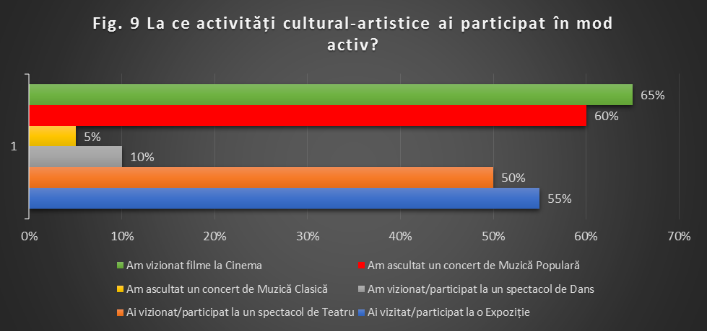
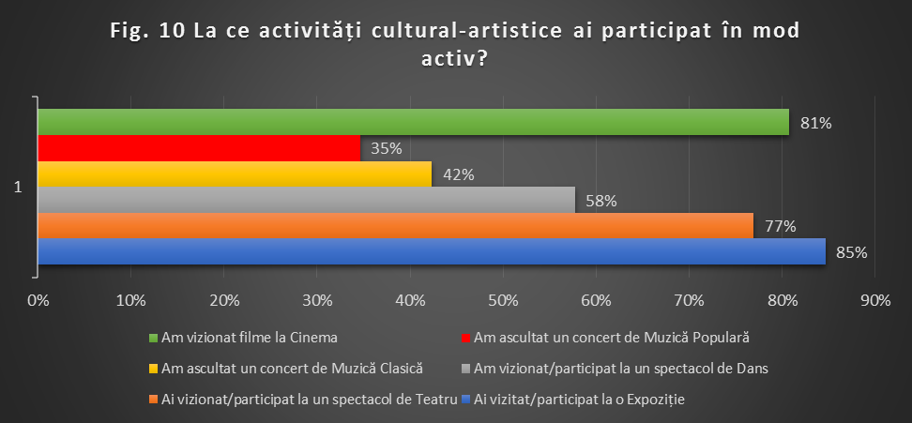

3.2.2. Implicarea directă a tinerilor la activități cultural-artistice

- Remarcăm faptul că și implicarea directă a elevilor in activități cultural-artistice este diferă sensibil, în funcție de nivelul lor de vârstă:

- Elevii cu vârste cuprinse intre 10 si 15 ani, au ca activitati favorite DESENUL (80%) si JOCUL (70%) (conform Figura 11). In plus, la alte activitatii 45% au trecut CANTATUL (unii canta vocal, altii la instrumente: orga, pian, chitara)
- Elevii cu varste cuprinse intre 15 si 19 ani, au ca activitate favorită DESENUL (38%), dar cota de popularitate este mult scazută comparativ cu elevii de la gimnaziu (conform Figura 10). În plus, la alte activități 15% au trecut: cântat, olimpiadă, voluntariat, croșetat.

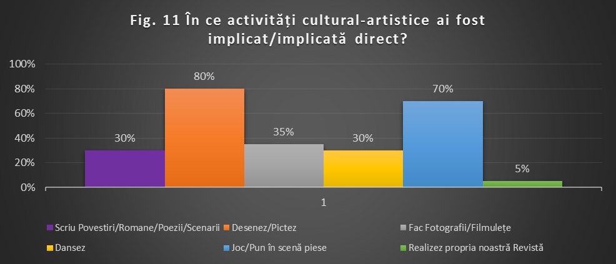
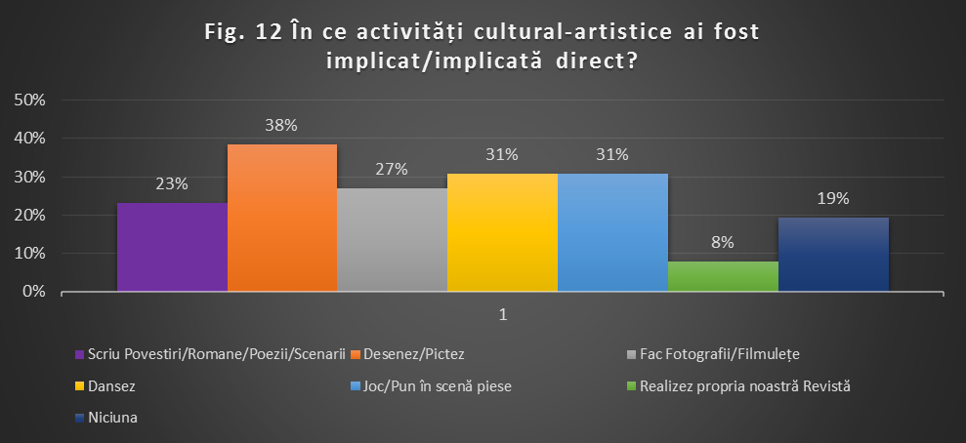

3.2.3. Participarea constantă a tinerilor la ateliere/cursuri de drama sau teatru

- Participarea elevilor, în mod regulat, la ateliere/cursuri de drama sau teatru este foarte diferită, in functie de nivelul lor de vârstă:

- Elevii cu varste cuprinse intre 10 si 15 ani, participa la cursuri de drama/teatru in proportie de 75% (conform Figura 13). Se duc la cursuri saptamanal, cursul durand 4 ore.
- Elevii cu varste cuprinse intre 15 si 19 ani, participa la cursuri de drama/teatru in proportie de 4% (conform Figura 14). Se duc la cursuri lunar, cursul durand 2 ore.
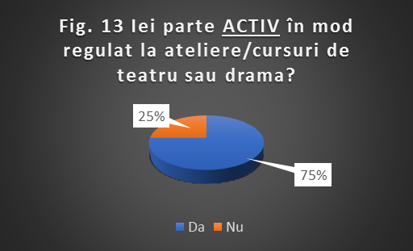 | 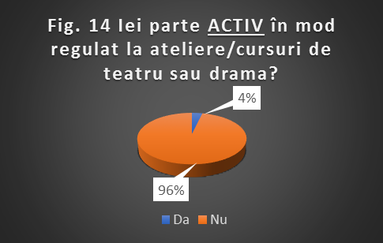

3.3. Motivația elevilor în funcție de vârstă și spectacolul vizionat, de a participa la ateliere/programe de Teatru in Educație pe tema Bullying (analiză calitativă)

3.3.1. Participarea tinerilor la programe de drama/teatru cu tema „Bullying în Școală”, este ușor diferită, in funcție de nivelul de vârstă și spectacolul vizionat:

- Elevii cu vârste cuprinse intre 10 si 15 ani, au participat rareori la cursuri (doar 5% dintre ei), 20% nu-si amintesc daca au participat la asa ceva, 5% dintre ei au participat o singura data, iar majoritatea dintre ei (in proportie de 70%) nu au participat niciodata (conform Figura 23).
- Elevii cu varste cuprinse intre 15 si 19 ani, au participat des la cursuri (doar 4% dintre ei , au participat rareori la cursuri (doar 7% dintre ei), 18% nu-si amintesc daca au participat la asa ceva, 30% dintre ei au participat o singura data, in timp ce 41% dintre ei nu au participat niciodata (conform Figura 24).
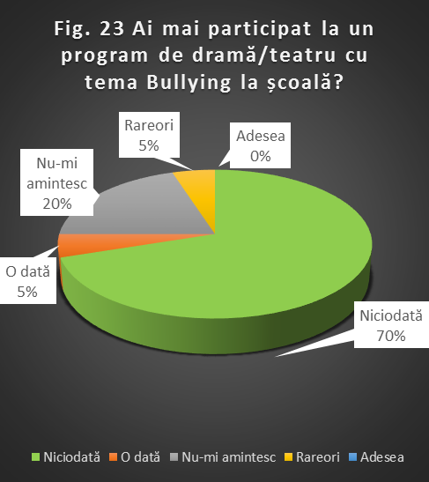 | 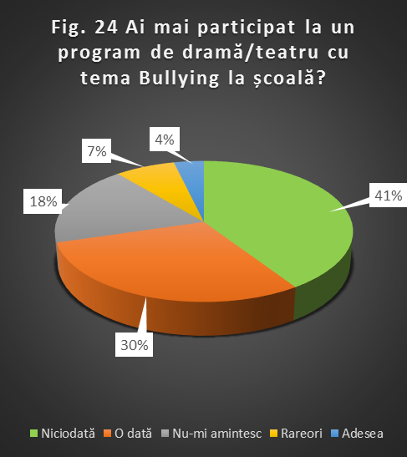

3.3.2. Percepția elevilor despre cât de bine sunt informați pe tema Bullying-ului, este ușor diferită, în funcție de nivelul lor de vârstă și spectacolul vizionat:

- Elevii cu varste cuprinse intre 10 si 15 ani, care au participat la Spectacolul TiE „A LONG WAY DOWN’’, in procent de 5% considera ca nu sunt deloc informati, in procent de 10% considera ca sunt putin informati, 10% dintre ei considera ca sunt informati acum la un nivel neutru, majoritatea (65%) considera ca sunt mult mai bine informati acum, iar 10% se considera foarte bine informati (conform Figura 25).
- Elevii cu varste cuprinse intre 15 si 19 ani, care au participat la Spectacolul TiE „ELEVEN VESTS”, in procent de 8% considera ca nu sunt deloc informati, in procent de 23% considera ca sunt putin informati, 31% dintre ei considera ca sunt informati acum la un nivel neutru, 23% dintre ei considera ca sunt mult mai bine informati acum, iar 15% se considera foarte bine informati (conform Figura 26).
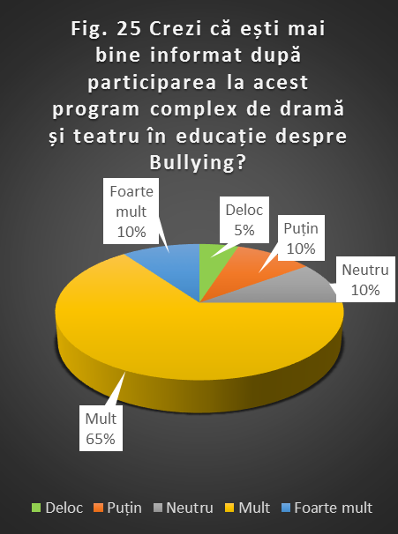 | 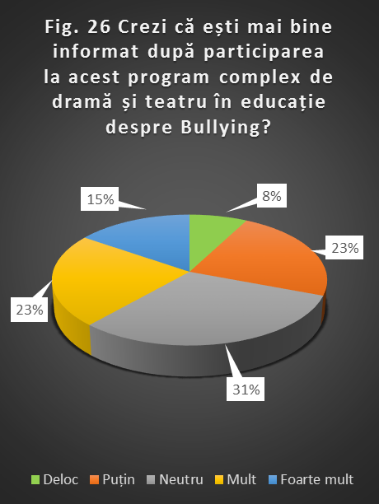

3.3.3. Percepția elevilor despre cât de bine s-ar simti in cadrul unui program de drama/teatru cu tema Bullying-ului , este ușor diferită, in functie de nivelul lor de varsta si spectacolul vizionat:
- Elevii cu varste cuprinse intre 10 si 15 ani, care au participat la Spectacolul TiE „A LONG WAY DOWN, in procent de 10% considera ca s-ar simti bine in Rolul SPECTATORULUI, in procent de 15% considera ca s-ar simti bine in Rolul OBSERVATORULUI, iar majoritatea (in proportie de 75%) considera ca s-ar simti bine in Rolul PROFESORULUI (conform Figura 27). Interesant este ca nici un elev nu s-ar simti bine in Rolul Persoanei HARTUITE sau in Rolul HARTUITORULUI.
- Elevii cu varste cuprinse intre 15 si 19 ani, care au participat la Spectacolul TiE „ELEVEN VESTS”, in procent de 8% considera ca s-ar simti bine in Rolul HARTUITULUI, 4% considera ca s-ar simti bine in Rolul HARTUITORULUI, 36% considera ca s-ar simti bine in Rolul SPECTATORULUI, in procent de 12% considera ca s-ar simti bine in Rolul PROFESORULUI, iar cei mai multi (in proportie de 40%) considera ca s-ar simti bine in Rolul OBSERVATORULUI (conform Figura 28).
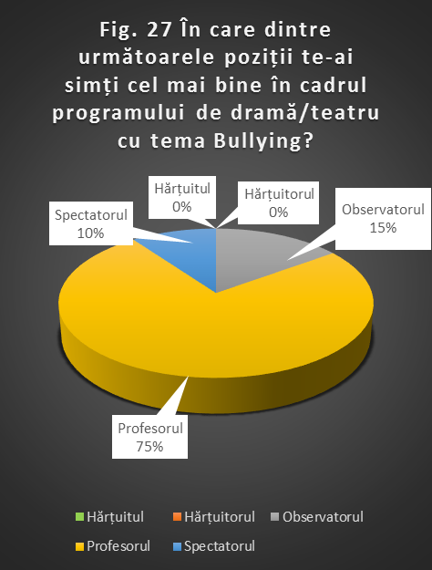 | 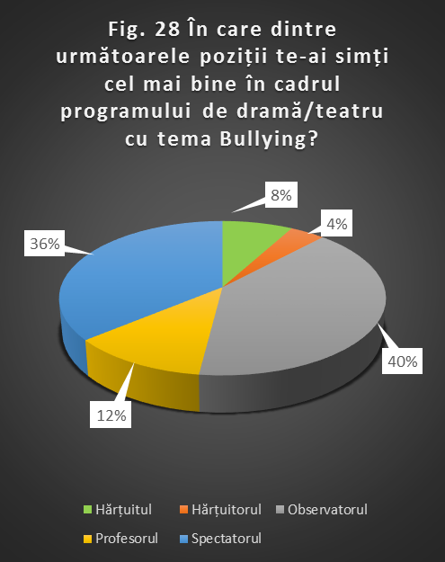

3.3.4. Percepția elevilor despre măsura în care performanța lor legată de relația cu colegii de clasă a crescut după participarea la programul de drama/teatru cu tema Bullying-ului, este ușor diferită, in funcție de nivelul lor de vârstă și spectacolul vizionat:

- Elevii cu varste cuprinse intre 10 si 15 ani, care au participat la Spectacolul TiE „A LONG WAY DOWN, in procent de 10% considera ca performanta lor s-a imbunatatit FOARTE MULT, in procent de 30% considera ca performanta lor s-a imbunatatit MULT, iar majoritatea (in proportie de 60%) considera ca performanta lor s-a imbunatatit SATISFACATOR (conform Figura 29). Interesant este ca nici un elev nu considera ca performanta lor NU s-a imbunatatit sau s-a imbunatatit doar PUTIN.
- Elevii cu varste cuprinse intre 15 si 19 ani, care au participat la Spectacolul TiE „ELEVEN VESTS”, in procent de 19% considera ca performanta lor s-a nu s-a imbunatatit DELOC, in procent de 23% considera ca performanta lor s-a imbunatatit PUTIN, in procent de 12% considera ca performanta lor s-a imbunatatit MULT, iar cei mai multi (in proportie de 46%) considera ca performanta lor s-a imbunatatit SATISFACATOR (conform Figura 30). Interesant este ca nici un elev nu considera ca performanta lui s-a imbunatatit FOARTE MULT.
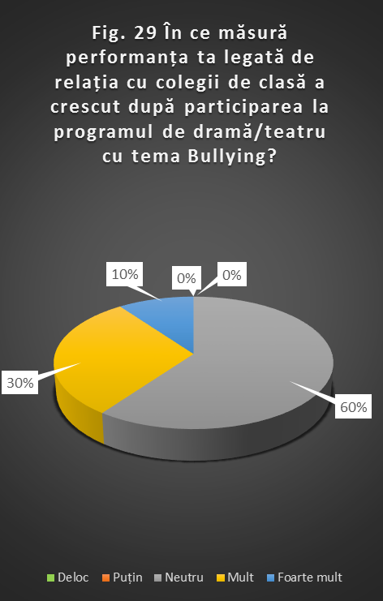 | 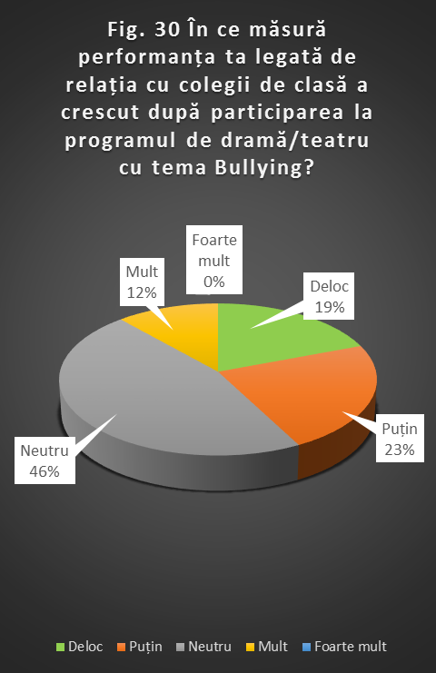

3.3.5. Percepția elevilor referitoare la cea mai potrivita reactie a unei persoane care este intimidată, hărțuită, prejudiciată, este usor diferita, în funcție de nivelul lor de varsta si spectacolul vizionat:

- Elevii cu varste cuprinse intre 10 si 15 ani, care au participat la Spectacolul TiE „A LONG WAY DOWN, in procent de 3% considera ca reactia potrivita este „Exprimarea nemultumirii in public, verbal”, in procent de 21% considera ca reactia potrivita este „Impartasirea durerii unui prieten”, in procent de 24% considera ca reactia potrivita este „Sa nu reactioneze in nici un fel”, iar majoritatea (in proportie de 52%) considera ca reactia potrivita este „Sa expuna parintilor situatia de fapt” (conform Figura 31). Interesant este ca nici un elev nu considera ca ar trebui sa reactioneze violent.
- Elevii cu varste cuprinse intre 15 si 19 ani, care au participat la Spectacolul TiE „ELEVEN VESTS”, in procent de 2% considera ca reactia potrivita este „Sa nu reactioneze in nici un fel”, in procent de 10% considera ca reactia potrivita este „violenta”, in procent de 22% considera ca reactia potrivita este „Exprimarea nemultumirii in public, verbal”, in procent de 3% considera ca reactia potrivita este „Exprimarea nemultumirii in public, verbal” , in procent de 24% considera ca reactia potrivita este „Impartasirea durerii unui prieten”, iar cei mai multi (in proportie de 42%) considera ca reactia potrivita este „Sa expuna parintilor situatia de fapt” (conform Figura 32).
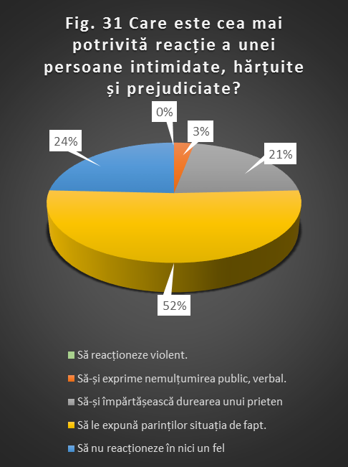 | 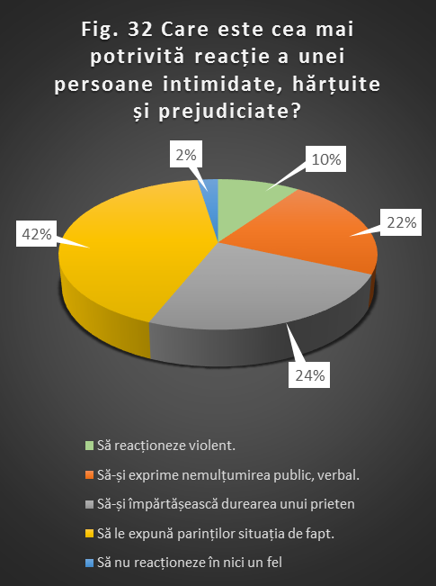

3.3.6. Interesul elevilor de a participa la noi programe de drama/teatru in educatie
este usor diferit, in functie de nivelul lor de varsta si spectacolul vizionat:

- Elevii cu varste cuprinse intre 10 si 15 ani, care au participat la Spectacolul TiE „A LONG WAY DOWN, in procent de 5% sunt interesati la nivel NEUTRU sa participe, in procent de 5% prezinta un interes MAJOR de participare, iar majoritatea (in procent de 90%) isi doreste FOARTE MULT sa participe (conform Figura 33).
- Elevii cu varste cuprinse intre 15 si 19 ani, care au participat la Spectacolul TiE „ELEVEN VESTS”, in procent de 15% NU sunt interesati sa participe, in procent de 23% sunt PUTIN interesati sa participe, in procent de 31% sunt interesati la nivel NEUTRU sa participe, in procent de 19% prezinta un interes MAJOR de participare, iar un procent de 12% isi doreste FOARTE MULT sa participe (conform Figura 34).
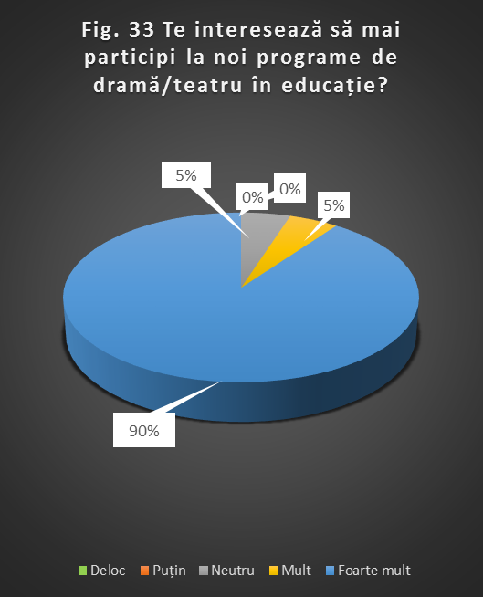 | 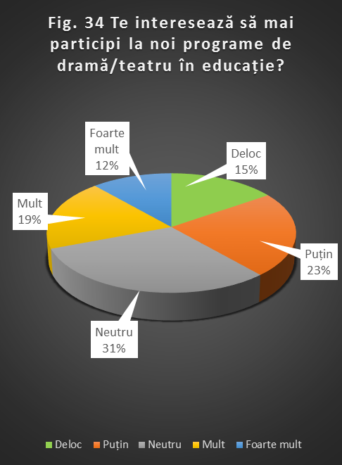

3.3.7. Barometrul sentimentelor elevilor dupa ce au experimentat un program de TiE pe tema Bullying-ului, variază vizibil in functie de nivelul lor de varsta si spectacolul vizionat:

- Elevii cu varste cuprinse intre 10 si 15 ani, care au participat la Spectacolul TiE „A LONG WAY DOWN, pe o scara de la 1 (Groaznic) la 10 (Excelent) se simt in proportie de 25% de nota 9, iar restul, in proportie de 75% se simte excelent, de nota 10 (conform Figura 35).
- Elevii cu varste cuprinse intre 15 si 19 ani, care au participat la Spectacolul TiE „ELEVEN VESTS”, pe o scara de la 1 (Groaznic) la 10 (Excelent) traiesc apropape toata paleta de sentimente: 4% se simt de nota 1, 4% se simt de nota 3, 16% se simt de nota 5, 8% se simt de nota 6, 12% se simt de nota 7, 28% se simt de nota 8, 24% se simt de nota 9 si 4% se simt de nota 10 (conform Figura 36).
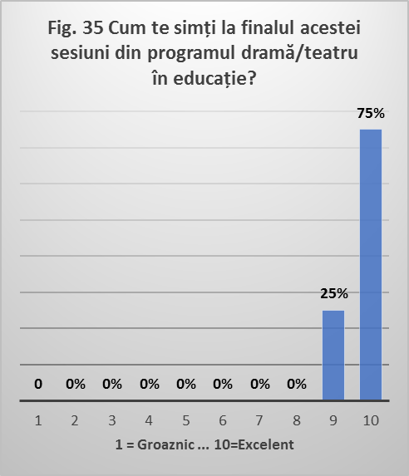 | 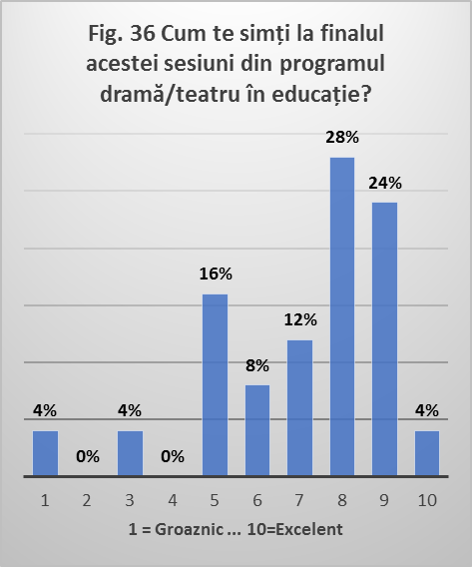

- Chestionarul elevului
ÎNAINTE și DUPĂ programul TiE

Fundația Cultural – Artistică

“NE PASA DE TINERI! R.U.IN?...”
Chestionarul elevului
ÎNAINTE și DUPĂ programul TiE
Data: ……… ………

-

S I G M A A R T

Țara: ..............................
Cod Școală: .......................
Cod Clasă: .........................


Prin acest chestionar încercăm să-ți aflăm opinia despre importanța atenției celorlaltor oameni din jurul tău față de tine; În ce măsură acest lucru te ajută să te simți mai în siguranță, mai puțin hărțuit de dezinteresul vremurile, oamenilor și evenimentelor față de tine, pe care îl trăiești zilnic?
Întrebări similare sunt adresate și altor peste o mie de tineri din Europa, unde, echipe de cercetători explorează căile cele mai bune de dezvoltate a tinerilor
prin Teatru și Drama în Educație.
Este foarte important să reții că acesta nu este un test!
Nu există răspunsuri corecte sau greșite la aceste întrebări! Ne interesează ceea ce crezi tu despre lumea înconjurătoare și despre viața ta de zi de zi.
Muțumim frumos pentru ajutorul tău!
- Te rugăm să răspunzi la următoarele întrebări. Încercuiește, subliniază sau marchează cu X varianta corespunzătoare; competează spațiile goale unde este cazul.

- Ești băiat sau fată? A. Băiat B. Fată
- Crezi că ai talent și te interesează să faci următoarele lucruri când vei fi adult?
- Trece un X în dreptul afrmațiilor pe care le susții.
- Să conduci propria afacere

- Să inventezi lucruri noi

- Să creezi lucruri noi
- Să devii cercetător într-un domeniu științific interesant
- Să accepți o funcție importantă
- Să produci și să distribui propriile tale produse

- Ai participat vreodată în mod activ la aceste activități cultural-artistice?
  - Trece un X în dreptul afrmațiilor adevărate.
- Am vizitat / participat la o Expoziție
- Am vizionat / participat la un spectacol de Teatru

- Am vizionat / participat la un spectacol de Dans
- Am ascultat un concert de Muzică Clasică
- Am ascultat un concert de Muzică Populară
- Am vizionat filme la Cinema

- La care din următoarele activități cultural-artistice ai fost direct implicat?
  - Trece un X în dreptul afrmațiilor adevărate.
- Scriu Povestiri / Romane / Poezii / Scenarii
- Desenez sau Pictez

- Fac Fotografii / Filmulețe
- Dansez
- Joc / Pun in scenă piese
- Fac propria noastră revistă
- Altceva (te rugăm să specifici ce): ………………………………………………

- Iei parte în mod regulat la ateliere sau cursuri de drama sau teatru (și nu doar să privești spectacole) 1. Da 2. Nu
- Dacă Da, cât de des? De............ ori pe lună, iar o întâlnire durează............ ore.
- De cât timp iei parte la activități de drama sau teatru? De........... săpt. / luni / ani.
- Ce crezi despre drama / teatru și activitățile de drama / teatru? (nu contează dacă știi exact ce sunt acestea!) Trece un X în dreptul afrmațiilor pe care le susții.
- Activitățile de drama / teatru pot fi interesante
- Drama / teatrul te pot ajuta să înveți la alte materii la școală

- Drama / teatrul te poate ajuta să înveți despre lume
- Drama / teatrul te poate ajuta să înveți despre tine
- Drama / teatrul te poate ajuta să înțelegi experiența și punctul de vedere al altor persoane
- Altceva (te rugăm să specifici ce): ………………………………………………
- Cît de importantă este cultura pentru tine?
1 2 3 4 5 6 7 8 9 10
Neimportantă Foarte importantă
- Ai mai participat la un program de drama / teatru cu tema Bullying la școală?
1 | 2 | 3 | 4 | 5
Niciodată | Odată | Nu-mi amintesc | Rareori | Adesea

- Crezi că ești mai bine informat, după participarea la acest program complex de drama și teatru in educație despre noțiunea de Bullying (intimidare, hărțuire, descurajarea exprimării personalității proprii)?
1 | 2 | 3 | 4 | 5
Deloc | Puțin | Neutru | Mult | Foarte mult

- În care din următoarele poziții te-ai simți cel mai bine în cadrul programului de drama / teatru cu tema Bullying ?

1 | 2 | 3 | 4 | 5
Hărțuitul | Hărțuitorul | Observatorul | Profesorul | Spectatorul

- În ce măsură ’performanța’ ta legată de relația cu colegii de clasă a crescut după participarea la programul de drama / teatru cu tema Bullying ?

1 | 2 | 3 | 4 | 5
Deloc | Puțin | Neutru | Mult | Foarte mult

- Care este cea mai potrivită reacție a unei persoane intimidate, harțuite și prejudiciate? Trece un X în dreptul afrmațiilor pe care le susții.
- Să reacționeze violent
- Să-și exprime nemulțumirea public, verbal

- Să-și împărtășească durerea unui prieten
- Să le expună părinților situația de fapt
- Să nu reacționeze în nici un fel
- Altceva (te rugăm să specifici ce/cum): ………………………………………………

- Te interesează să mai participi la noi programe de drama / teatru în educație ?

1 | 2 | 3 | 4 | 5
Deloc | Puțin | Neutru | Mult | Foarte mult

- Mai jos e indicată o scală. CUM te simți la finalul acestei sesiuni - program de drama / teatru in educație? Notează pe această scală:
- 10 = Excelent
- 9
- 8
- 7
- 6
- 5
- 4
- 3
- 2
- = Groaznic

